**scheikunde HAVO 2017-2**

**uitwerkbijlage**

Naam kandidaat Kandidaatnummer ___________

**2**

I3

-

**23**

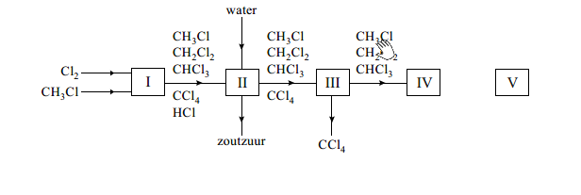

**37**

energie

beginstof

**VERGEET NIET DEZE UITWERKBIJLAGE IN TE LEVEREN**

HA-1028-a-17-2-u

lees verder ►►►

einde 